马井学校积极开展青年教师培养课题研究
什邡市马井学校是一所典型的农村九年一贯制学校，教师的流动性大，每年都有新的教师来到学校，为学校发展注入新的血液，但同时也有大量的优秀青年教师离开。这样，学校的青年教师成了非常不稳定的师资队伍，这严重影响了学校的发展，也时时牵动着学校领导的心。
2019年起，学校建立了青年教师培养机制，并申报什邡市级科研课题成功。随着课题地深入开展，青年教师的成长迅速，虽然不时也有优秀教师离开学校，但较为成熟的培养机制使这种现象丝毫没有影响到学校的发展。

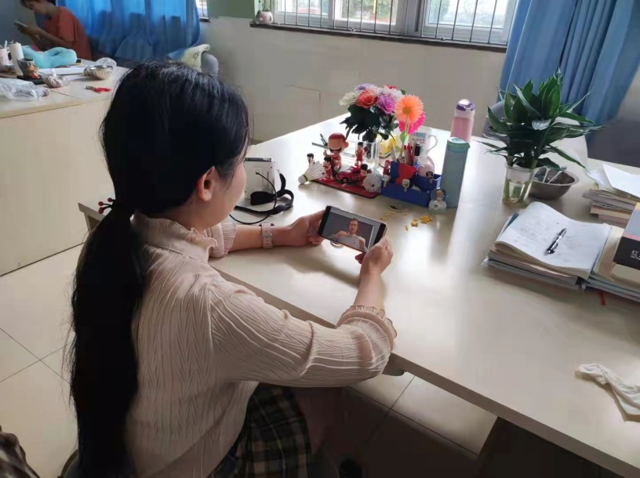

2021年春，马井学校作为一级研究单位参加了广汉市西高学校、广兴小学联合申报的四川省级课题《青年教师“双驱”实践研究》的研究工作，更是让学校的青年教师培养工作再上新的台阶。每到周末和节假日，青年教师们都要积极参与学习，网络互动，撰写文章，整个过程紧张而充实。

